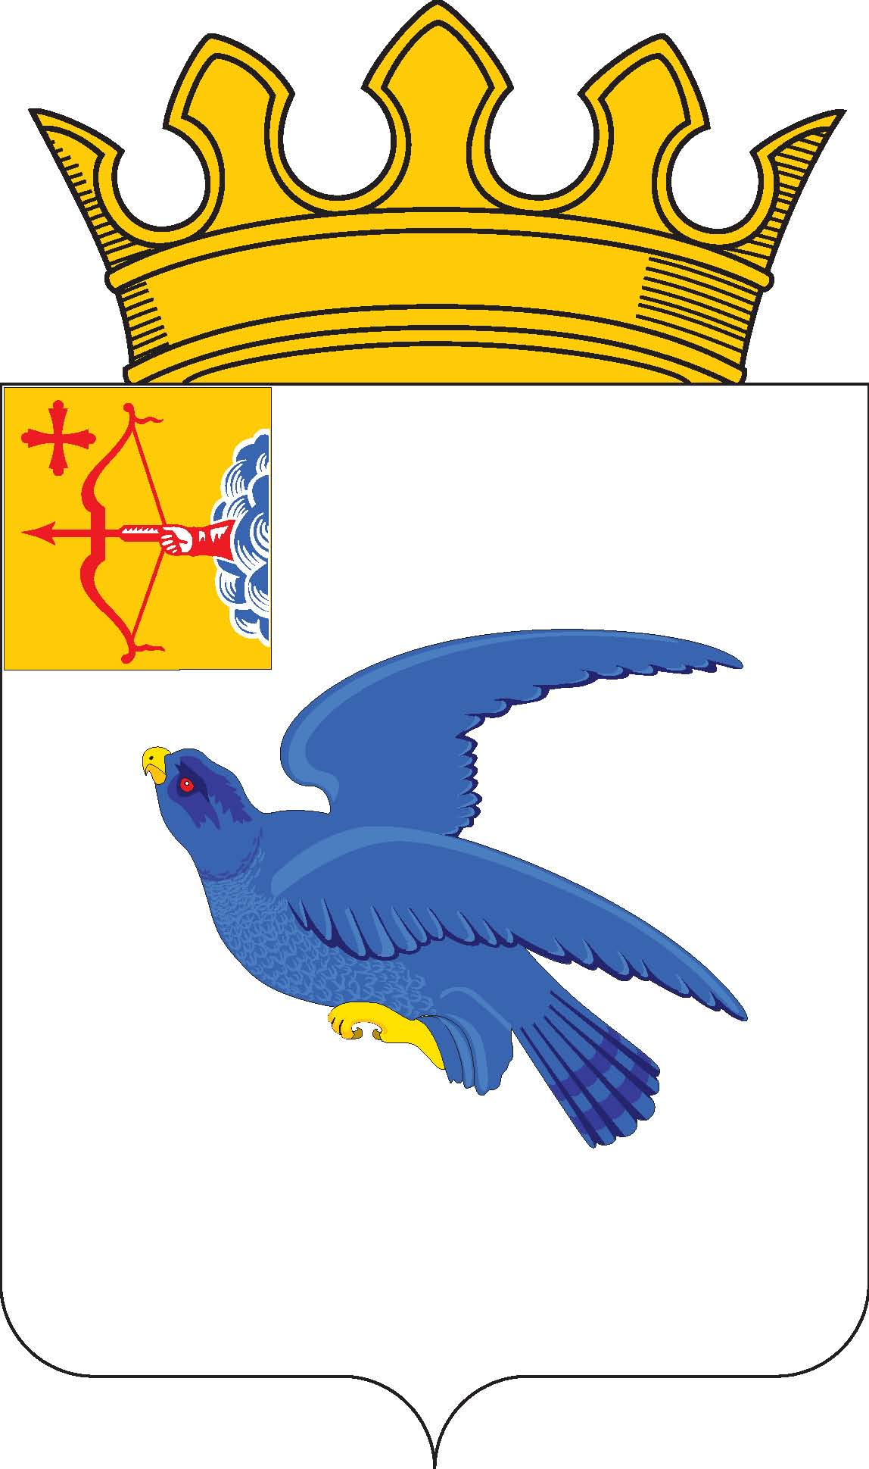
РАЙОННАЯ ДУМА
МАЛМЫЖСКОГО РАЙОНА КИРОВСКОЙ ОБЛАСТИ
шестого созыва

РЕШЕНИЕ

28.10.2021 № 10/3
г. Малмыж

О создании комиссии по премированию
главы Малмыжского района

В соответствии с постановлением Правительства Кировской области от 12.04.2011 № 98/120 «О расходах на оплату труда депутатов, выборных должностных лиц местного самоуправления, осуществляющих свои полномочия на постоянной основе, муниципальных служащих, учитываемых при установлении нормативов формирования расходов на содержание органов местного самоуправления муниципальных образований Кировской области» районная Дума Малмыжского района РЕШИЛА:
1. Создать комиссию по премированию главы Малмыжского района Кировской области и утвердить её состав согласно приложению.
2. Признать утратившим силу решения районной Думы Малмыжского района:
2.1. от 28.11.2016 № 9/4 «О создании комиссии по премированию главы Малмыжского района»;
2.2. от 23.03.2017 № 12/7 «О внесении изменений в решение районной Думы Малмыжского района от 28.11.2016 № 9/4».
3. Решение вступает в силу со дня его подписания.

Глава Малмыжского района Э.Л. Симонов

Председатель районной Думы
Малмыжского района О.Г. Толстобокова

Приложение

УТВЕРЖДЕН

решением районной

Думы Малмыжского района

от 28.10.2021 № 10/3

СОСТАВ
комиссии по премированию главы Малмыжского района

ЛЕВАШОВ  Раис Габдульбарович | - | депутат районной Думы Малмыжского района шестого созыва, председатель комиссии
АСКАРОВА  Лилия Шамильевна | - | главный специалист по общим вопросам организационного отдела администрации Малмыжского района, секретарь комиссии
ЧЛЕНЫ КОМИССИИ:  ГИМАТДИНОВ  Дамир Назирович | - | депутат районной Думы Малмыжского района шестого созыва, член комиссии
САЛАХУТДИНОВ  Марат Мансурович | - | депутат районной Думы Малмыжского района шестого созыва, член комиссии
СЫРЦОВА  Ирина Денисовна | - | заместитель главы администрации Малмыжского района по экономике и финансам, начальник финансового управления, член комиссии

_____________

